Аласа таулы өлкелер

Қазақстанның аласа таулы өлкелеріне Сарыарка, Мұғалжар, Маңқыстау таулары жатады.

Сарыарқа[өңдеу | қайнарын өңдеу]
Қазақтың усақ шоқысы Орталық Қазақстанның көп жерін алып жатыр. Ол батысында Торғай үстірті мен Тұран ойпатына дейін жетіп, шығысында Сауыр-Тарбағатай тау жүйелерімен, оңтүстігінде Балқаш көлі жәнө Бетпақдаламен, солтүстігінде Батыс Сібір жазығымен шектесетін ұланғайыр аумақты құрайды.
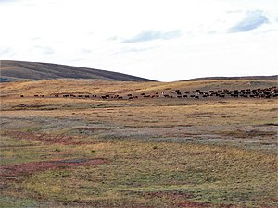
Батыстан шығысқа карай 1200 км-ге созылған. Батысында ені 900 км-ден астам, ал шығысында — 350 км-ге жуық.
Сарыарқа — Қазақстан жеріндегі ең ежелгі, мүжілген аласа таулы өлке. Абсолюттік орташа биіктігі 500-600 м. Оған миллиондаған жылдар бойы жел мен жаңбыр, ыстык пен аяз, қар мен ағын су күшті әсер еткен. Бір кездегі биік таулар сырткы күштердің әсерінен мүжіліп, алуан түрлі жер бедерлері қалыптасқан. Аласа таулар, қырқалар, ұсак шоқылар, жазықтар пайда болды. Сарыарқа орталығы мен шығысында биіктеп келіп, солтүстігінде, оңтүстікке және батысқа қарай бірте-бірте аласарады. Ол Солтүстік Мұзды мұхит алабы мен ішкі тұйық алаптардың арасындағы суайрық болып саналады. Қазақтың қатпарлы өлкесі архей мен протерозойдың гранит, порфирит, кварцит, құмтас және тақтатасы басым болып келетін ежелгі жыныстарынан түзілген.
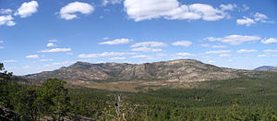
Сарыарқаның ең биік таулары катарына шығыс бөлігінде Ақсораң (1565 м), Қарқаралы (1403 м), Шыңғыстау (1305 м) таулары, батыс бөлігіне Ұлытау (1133 м) жатады. Сарыарқаның Қарқаралы, Баянауыл және Көкшетау таулары өте көрікті.
Жел мен жаңбырдан мүжілген жартастар өзінің ғажайып пішіндерімен таң қалдырады. Мұнда әдемі «мұнаралар», «корған», «жеке батыр», «салт аттыны» және көл түбінен көтеріліп тұрған әдемі «жұмбақ тасты» кездес- тіруге болады. Тау аралыктарында көгілдір мөлдір көлдер жарқырайды. Сыңсыған карағай мен қайың, әйгілі «Жұмбақтас», «Көкшенің шоқылары» ерекше сұлу болғандықтан, жұрт оны «Қазақстан Швейцариясы» деп атайды.
Сарыарканың көп жерінде түрлі үңгірлер де баршылық.
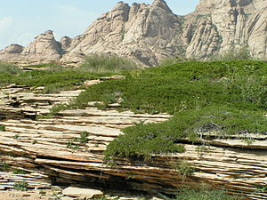

Мұғалжар[өңдеу | қайнарын өңдеу]
Орал тауының оңтүстігінде, Қазақстан жеріндегі табиғи жалғасы болып табылады. Мұғалжар тауының Орал тауынан айырмасы — оның шығыс беткейі көлбеу де, батыс беткейі тік болып келеді. Мұғалжар солтүстіктен оңтүстікке қарай 450 км-ге созылған.
Бір-біріне параллель жатқан Батыс және Шығыс жоталары арасында ені 15-20 км-лік толқынды жазық орналасқан. Оның кейбір жерлерінде ұсақ шоқылар да бар. Мұғалжар оңтүстікте төбелері тегіс аласа кырқаларға және жеке дара тұрған Шошқакөл таулы бұйратына жалғасады.
Сарыарқа сияқты Мүғалжар да шөгінді және магмалық жыныстардан түзілген ежелгі таулы өлке. Ең биік жері - Үлкен Боқтыбай (657 м).
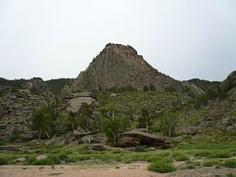

Маңқыстау таулары[өңдеу | қайнарын өңдеу]
Каспий теңізінің Маңқыстау түбегінде жатыр. Бұған Қаратаудың батыс және шығыс жоталары мен оңтүстік және солтүстік Ақтау тау тізбектері кіреді. Қаратаудың ұзындығы 117 км, ал Ақтау 70 км-ге созылған. Олар сай, жыра, шатқалдармен тілімделген. Маңқыстау таулары Сарыарқаға қарағанда жас, бірақ кұрылысы мен жер бедерінің жалпы сипаты жағынан көп ұқсастығы бар.
Маңқыстау тауларының биік бөлігі Қаратау жотасындағы Бесшоқы (556 м).
Бұл таулар құм, кристалды тақтатастардан, қара - әк тастан (Қаратау) жәнө ақ әк-тастан (Ақтау) түзілген.
Маңқыстау тауларының оңтүстігінде Қарақия немесе Батыр ойысы орналаскан. Ол - Қазақстанның, бүкіл ТМД елдерінің теңіз деңгейінен ең төмен (-132 м) жаткан жері. Дүние жүзінде Израильдегі Өлітеңіз (-395 м), Қытайдағы Турфан (-154 м), Джибутидегі (Африка) Ассалы көлі (-150 м) мен Египеттегі Каттардан (-133 м) кейін бесінші орында.^{[1]}

